|  |  |  |
| --- | --- | --- |
|  | **Carátula para entrega de prácticas** | |
| Facultad de Ingeniería | | Laboratorio de docencia |

Laboratorios de computación

salas A y B

|  |  |
| --- | --- |
| *Profesor:* | Alcantara Concepción Ernesto |
| *Asignatura:* | Fundamentos de Programación |
| *Grupo:* | 19 |
| *No de Práctica(s):* | 01 |
| *Integrante(s):* | Bautista Pérez Cuauhtémoc, Salvador Sánchez Eric Alejandro, Hernández Hernández Oscar Mario, Guangorena Cuecuecha Axel Gabriel. |
| *No. de Equipo de cómputo empleado:* | --- |
| *No. de Lista o Brigada:* |  |
| *Semestre:* | 2022-2 |
| *Fecha de entrega:* | 18 de febrero de 2022 |
| *Observaciones:* |  |
|  |  |

CALIFICACIÓN: __________

**La computadora como herramienta de trabajo del profesional de Ingeniería.**

Objetivo:

Descubrir y utilizar herramientas de software que se ofrecen en Internet que permitan realizar actividades y trabajos académicos de forma organizada y profesional a lo largo de la vida escolar, tales como manejo de repositorios de almacenamiento y buscadores con funciones avanzadas.

Actividades:

♣ Crear un repositorio de almacenamiento en línea.

♣ Realizar búsquedas avanzadas de información especializada.

Introducción:

El computador es un gran aliado hoy en día para el ingeniero ya que ayuda a reducir el tiempo de su trabajo dependiendo el proyecto y de la obra a realizar.

En la actualidad existen distintas marcas de computadores las cuales sin duda alguna la mayoría son utilizados para realizar cualquier tipo de trabajo bien sea de oficina o para usos específicos.

La historia del uso computación para uso ingenieril puede remontarse a cientos de años atrás, cuando se creaban máquinas para ayudar en tareas de cálculos (como el ábaco). La primera calculadora mecánica fue creada en 1623 por Wilhelm Schickard, y Charles Babbage diseñó la máquina diferencial en la época victoriana. Todas las máquinas que se limitaban a realizar una sola tarea, o como mucho, algún subconjunto de todas las posibles tareas.

Las actividades del Ingeniero se relacionan con sistemas (procesos, sub procesos, actividades, tareas, etc.) empresariales u organizacionales que están relacionadas con el carácter tecnológico, y son aquellos en que el hombre se integra al sistema. Es por ello que el entorno de la Ingeniería debe estar dentro de los sistemas tecnológicos, sociales y con mayor importancia en su carácter de Producciones Terminales (Bienes o Servicios) con visión productiva, vale decir la conjunción de los recursos con el valor agregado buscando los Ideales de excelencia y calidad.

En esta práctica 1, pretende observar mediante la “experimentación” las bases para la programación y su aporte a la ingeniería, mediante: l invención, creación y resolución de problemas (de forma creativa, y como nunca nadie antes lo ha hecho)

Actividad en el laboratorio:

1. Crear una cuenta de Google drive, SkyDrive o Dropbox y crear una carpeta compartirla con todos los integrantes del equipo y con el correo: estructuradedatosyalgoritmosi@gmail.com. Esta la utilizaras para compartir los archivos de esta práctica.

Explicación de lo realizado: Google Drive, OneDrive, iCloud o Dropbox son algunos espacios de almacenamiento en la nube. Además, Google Drive (Google) cuenta con herramientas que permiten crear documentos de texto, hojas de cálculo y presentaciones, donde el único requisito es tener una cuenta de correo de dichos proveedores. Este tipo de herramientas hace posible editar un documento y compartirlo con uno o varios contactos, de tal manera que todos pueden trabajar grupalmente en un solo documento.

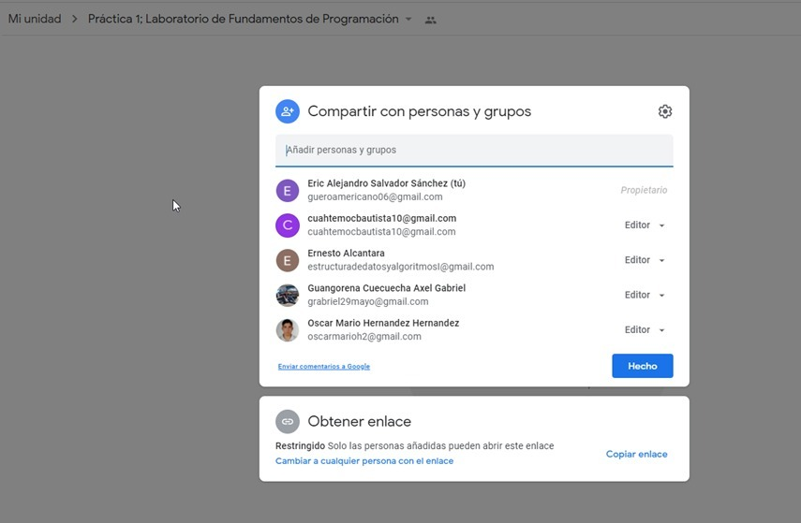

1. Crear una cuenta en OneNote y crea un documento con el resumen de lo visto en la primera semana de clases. Ver ejemplo de la página 7 y 8 de la guía práctica de las salas de laboratorio a y b

Explicación de lo realizado: El editor OneNote es muy amigable para realizar apuntes como si se ocupara una libreta de papel, pero con la diferencia de que todo se queda guardado en la nube. A continuación, presento mi cuenta de One Note y enseguida el archivo con el resumen de lo visto en la primera semana de clases

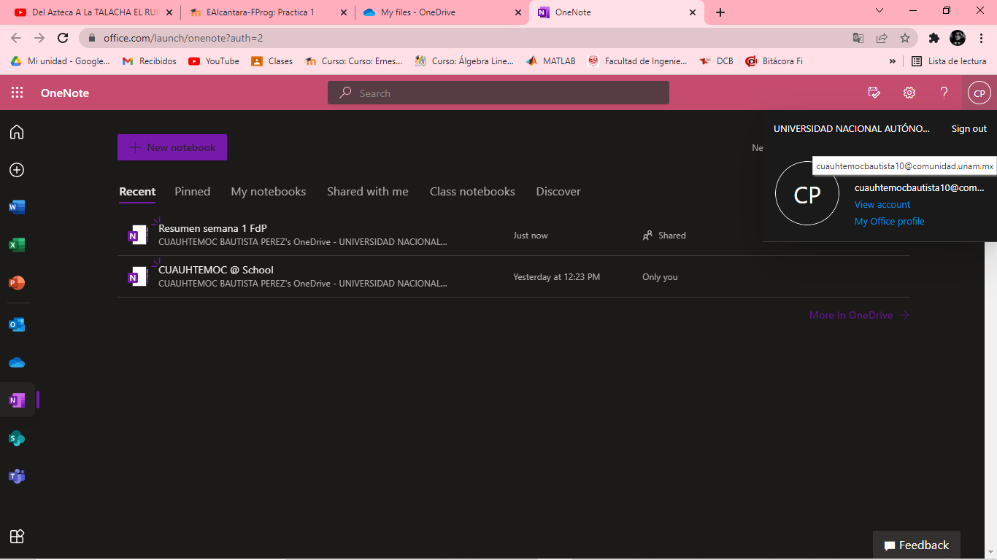

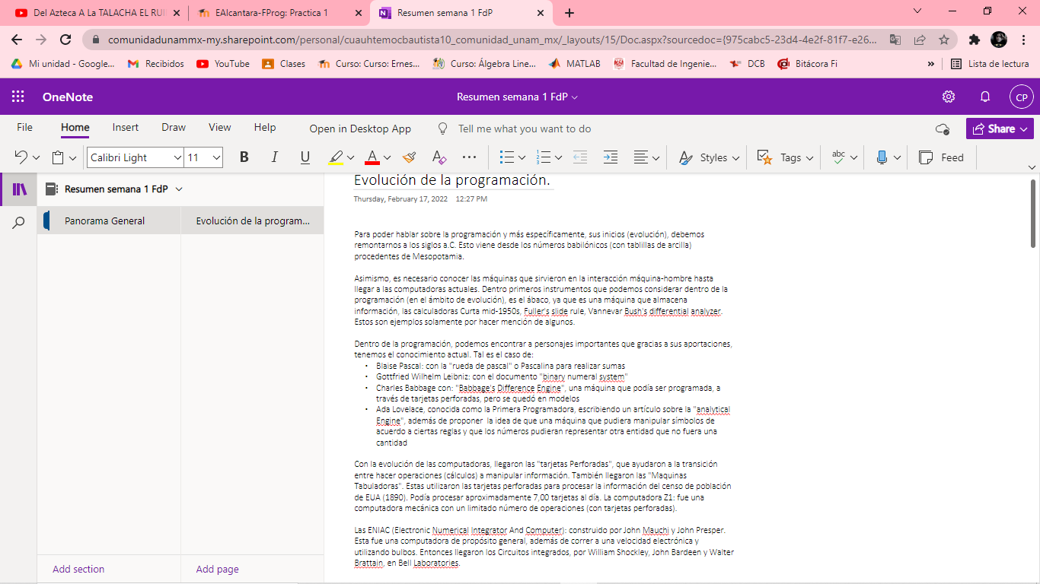

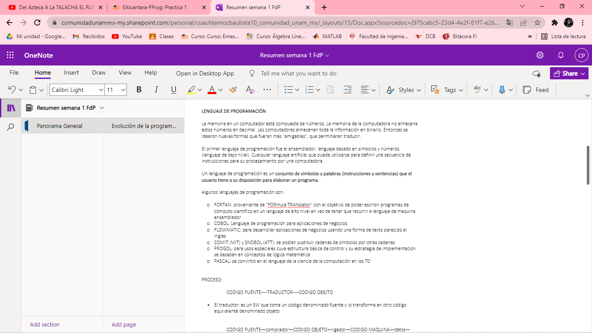

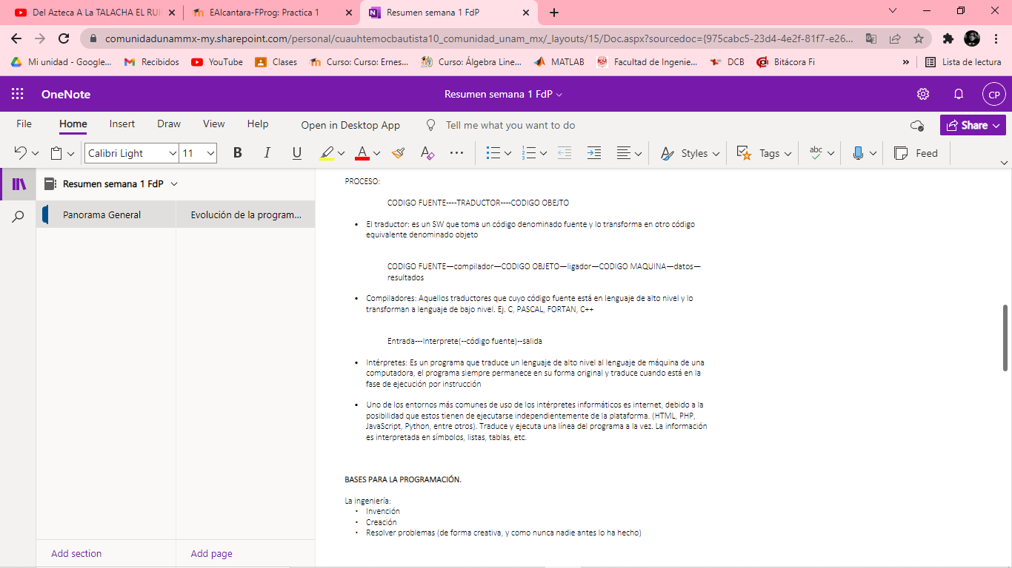

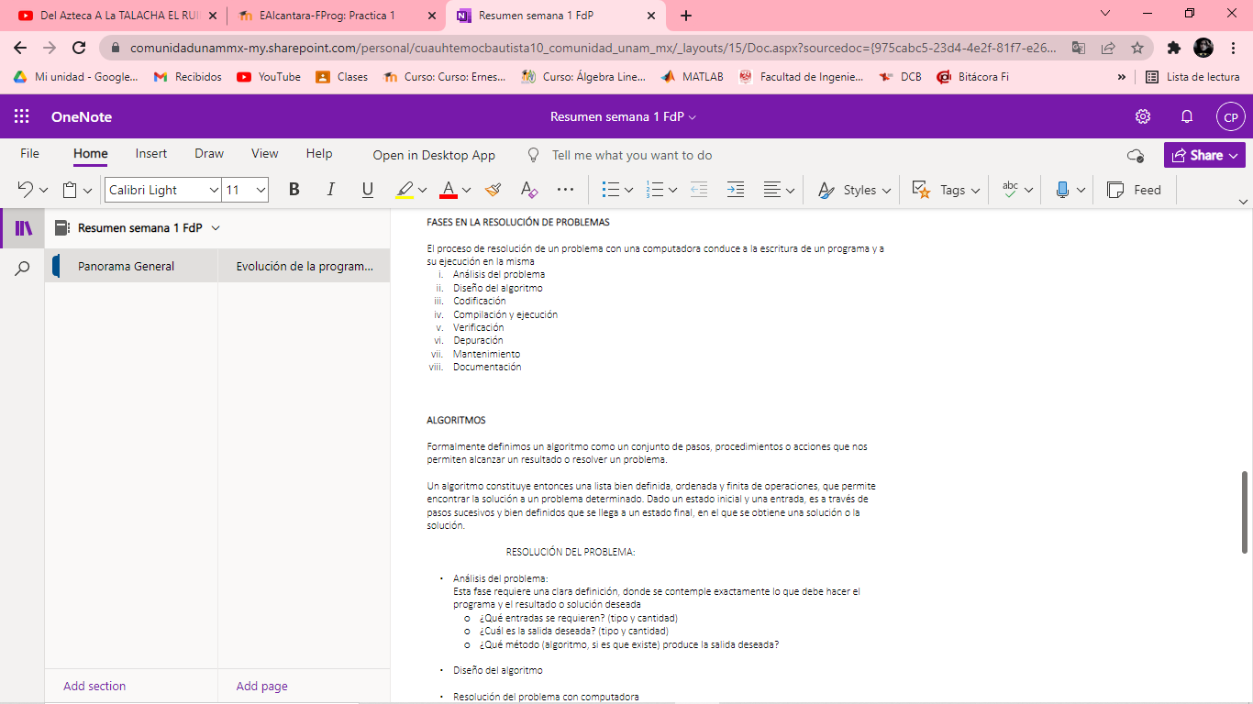

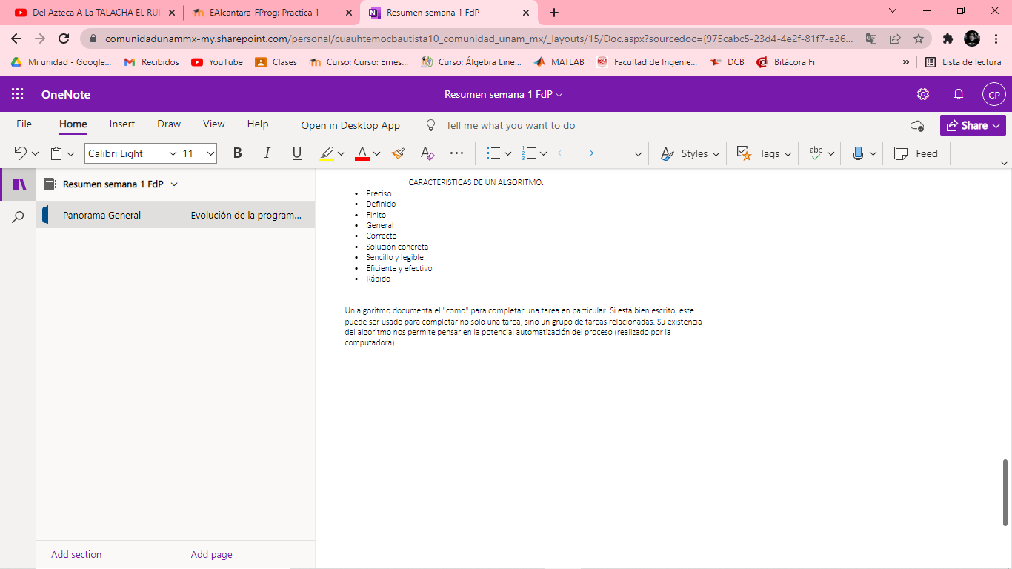

Adjunto el link con el archivo original donde se puede encontrar el resumen en One Note:

<https://comunidadunammx-my.sharepoint.com/:o:/g/personal/cuauhtemocbautista10_comunidad_unam_mx/EsWrXJfUIy9OgffiZi29axUBVdMG1zrhatUGr16mqbEGvw?e=PfHCf2>

1. Realiza una búsqueda en Google utilizando la etiqueta de autor sobre el “Lenguaje de programación en C”. Qué tipo de resultados obtienes.

Explicación de lo realizado: Las comillas dobles ("") al inicio y al final de la búsqueda indican que sólo se deben buscar páginas que contengan exactamente dichas palabras.

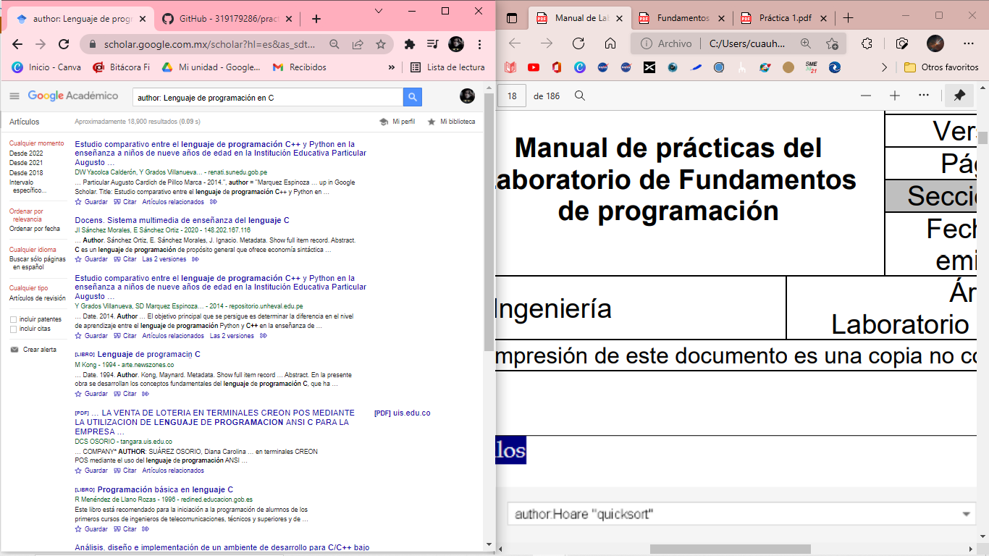

1. Utilizando Google obtén la definición de una “máquina de Turing” (antepón la palabra “define:” Ver página 16 de la guía práctica de las salas de laboratorio a y b). Pon aquí el resultado

Explicación de lo realizado: Las comillas dobles ("") al inicio y al final de la búsqueda indican que sólo se deben buscar páginas que contengan exactamente dichas palabras.

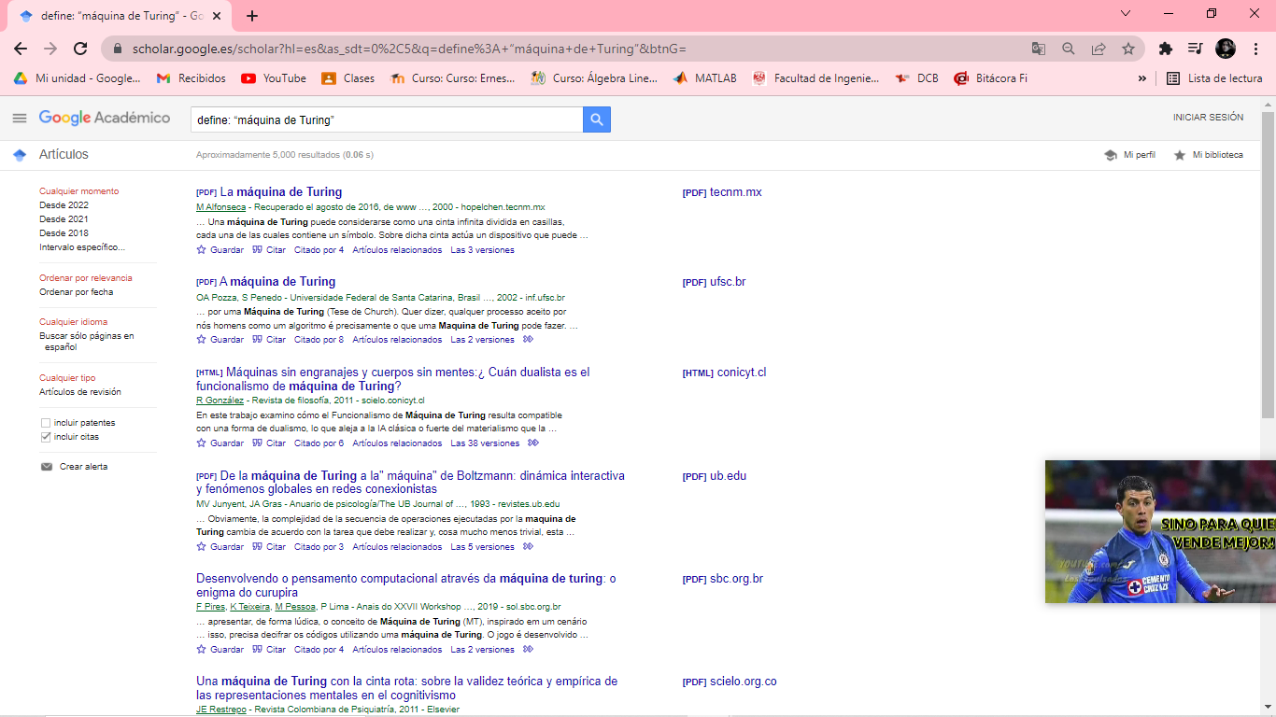

1. Utilizando Google grafica el sen, cos, tan, ctan. Ver página 17 de la guía práctica de las salas de laboratorio a y b.

Explicación de lo realizado: Es posible graficar funciones, para ello simplemente se debe insertar ésta en la barra de búsqueda. También se puede asignar el intervalo de la función que se desea graficar.

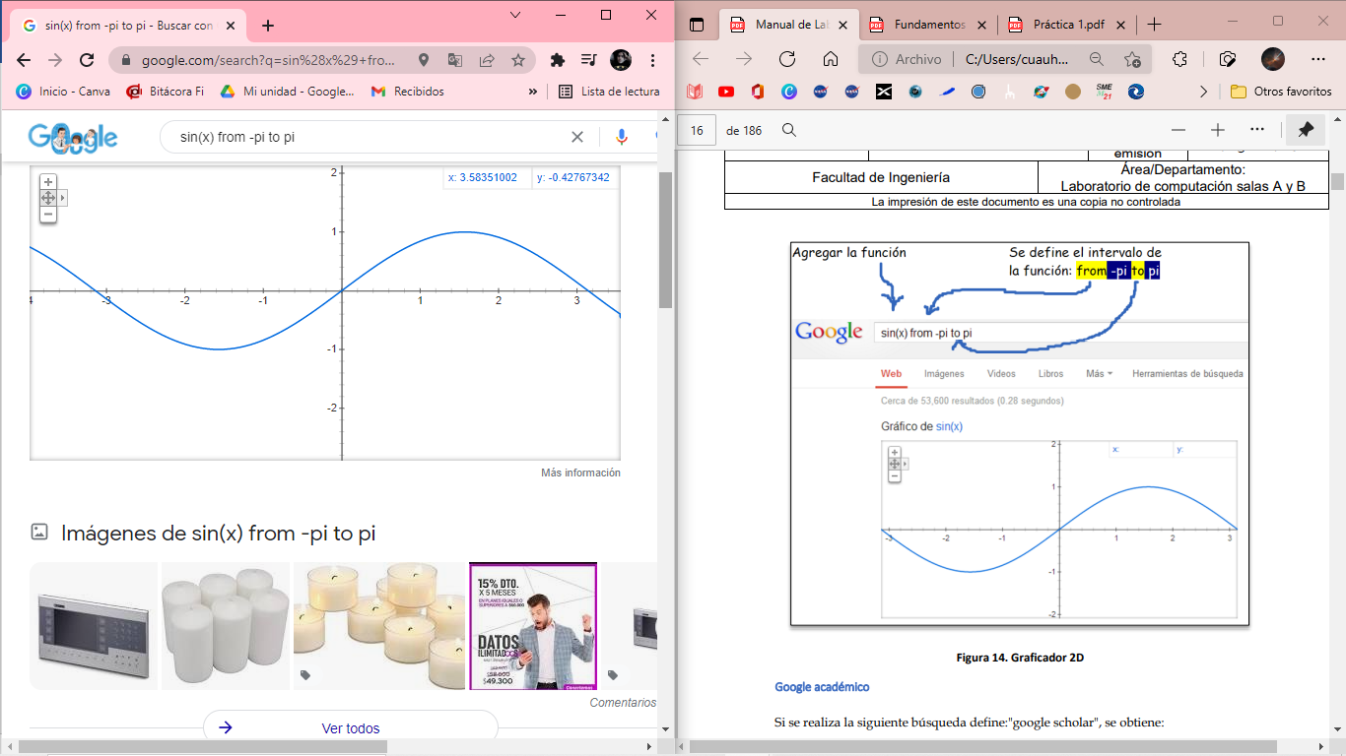 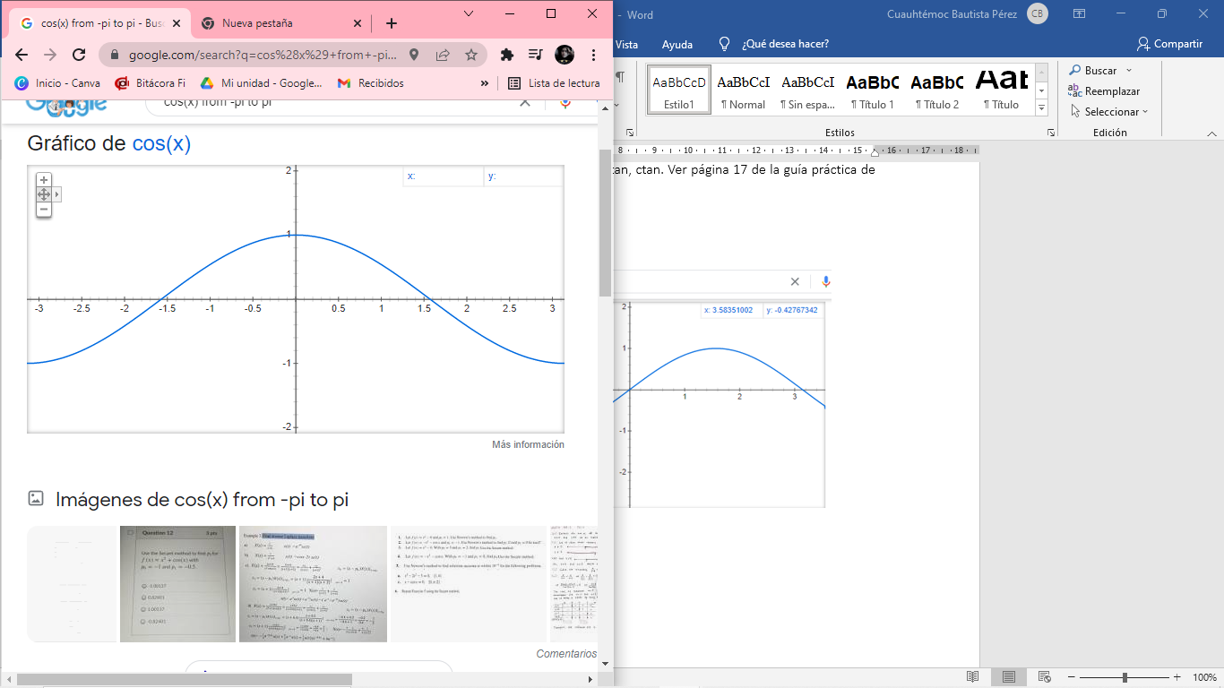

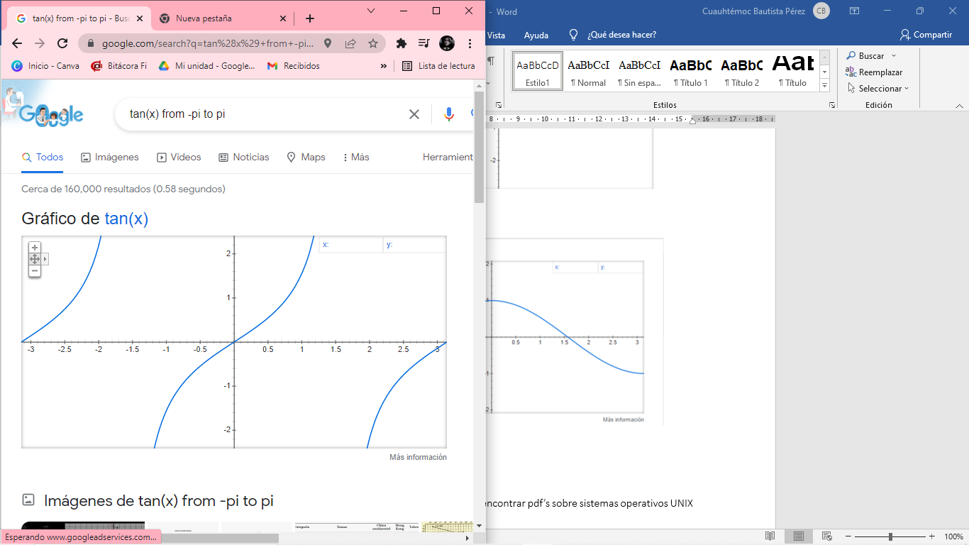 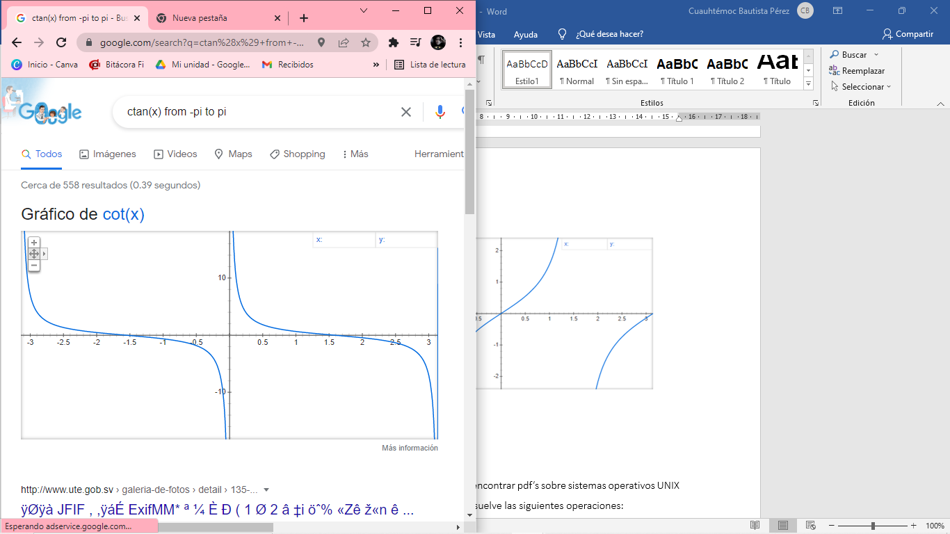

1. Utiliza “intitle: intext: y filetype:” para encontrar pdf’s sobre sistemas operativos UNIX

Explicación de lo realizado:

Intitle: <palabra> se encarga de encontrar páginas que tengan la palabra como titulo

Intext: <término> para restringir los resultados donde se encuentre un término especifico

Filetype: <tipo> para realizar la búsqueda y obtener un tipo de documento en particular

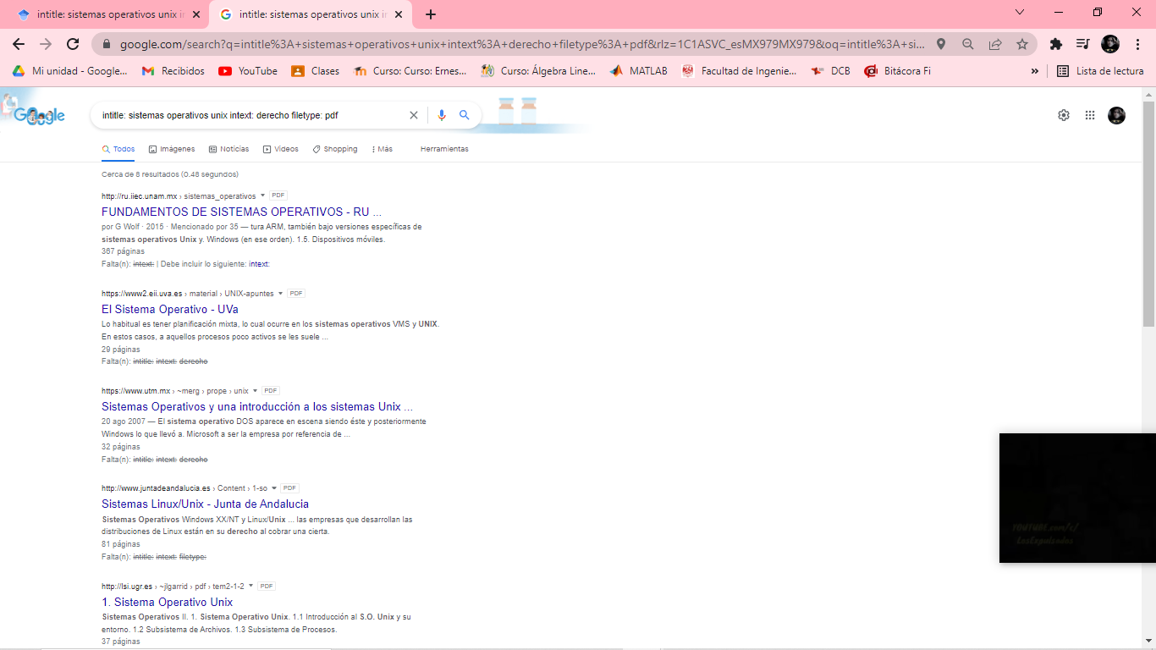

1. Utilizando la calculadora de Google resuelve las siguientes operaciones:

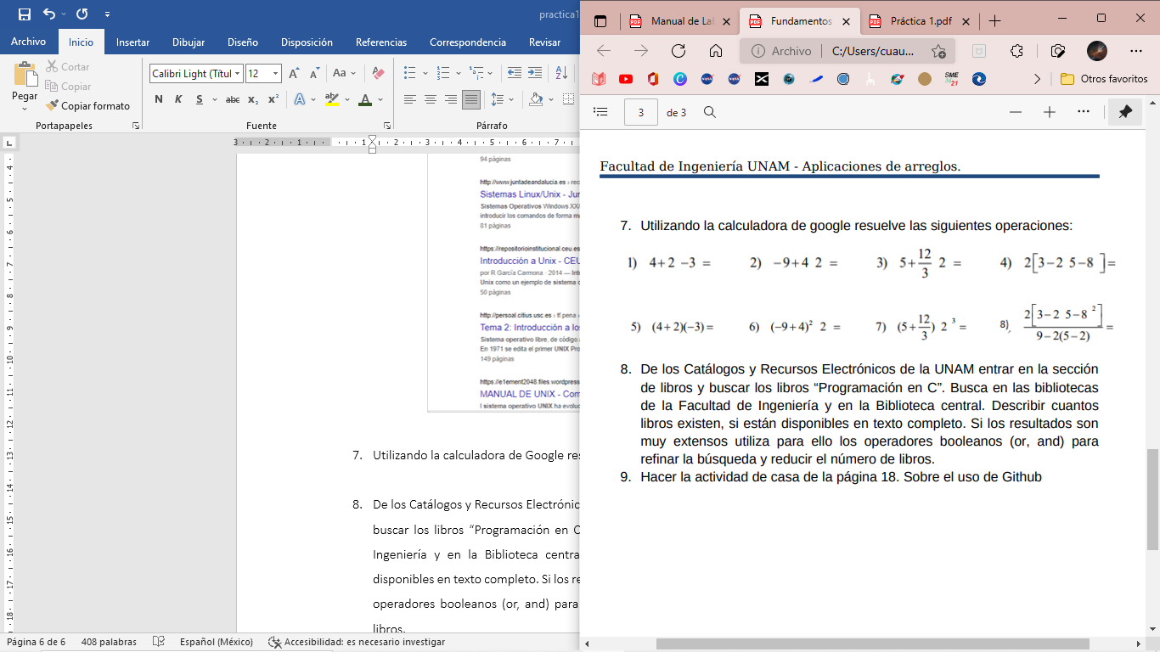

Explicación de lo realizado: Google permite realizar diversas operaciones dentro de la barra de búsqueda simplemente agregando la ecuación en dicho campo.

1. 2.

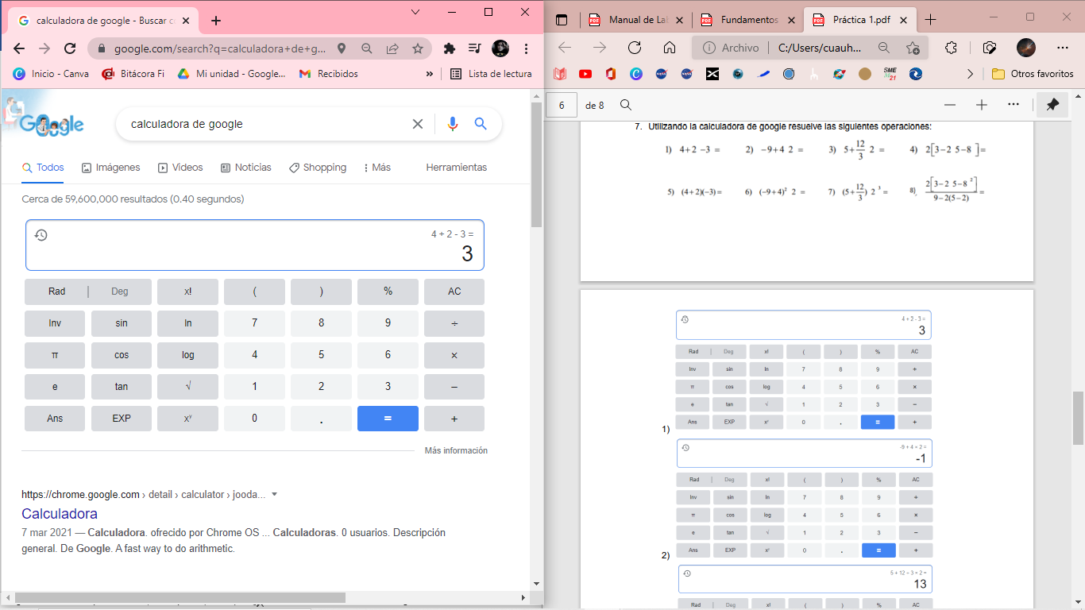 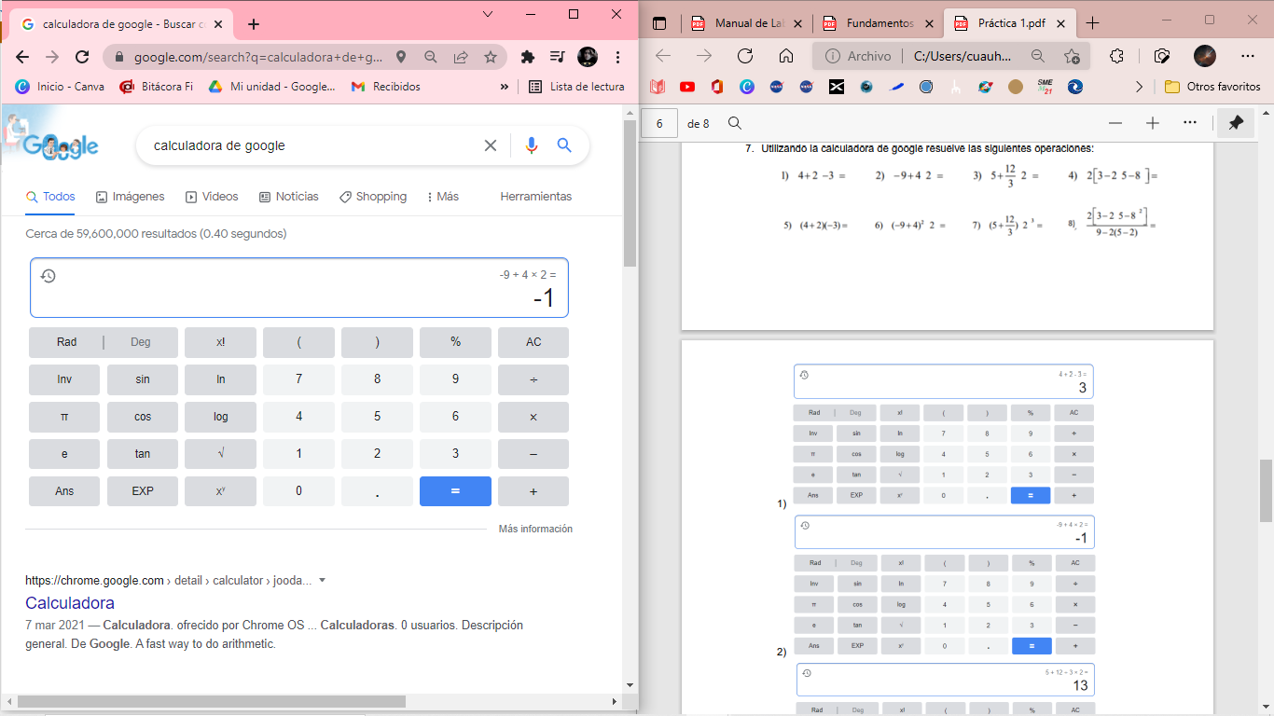

3. 4.

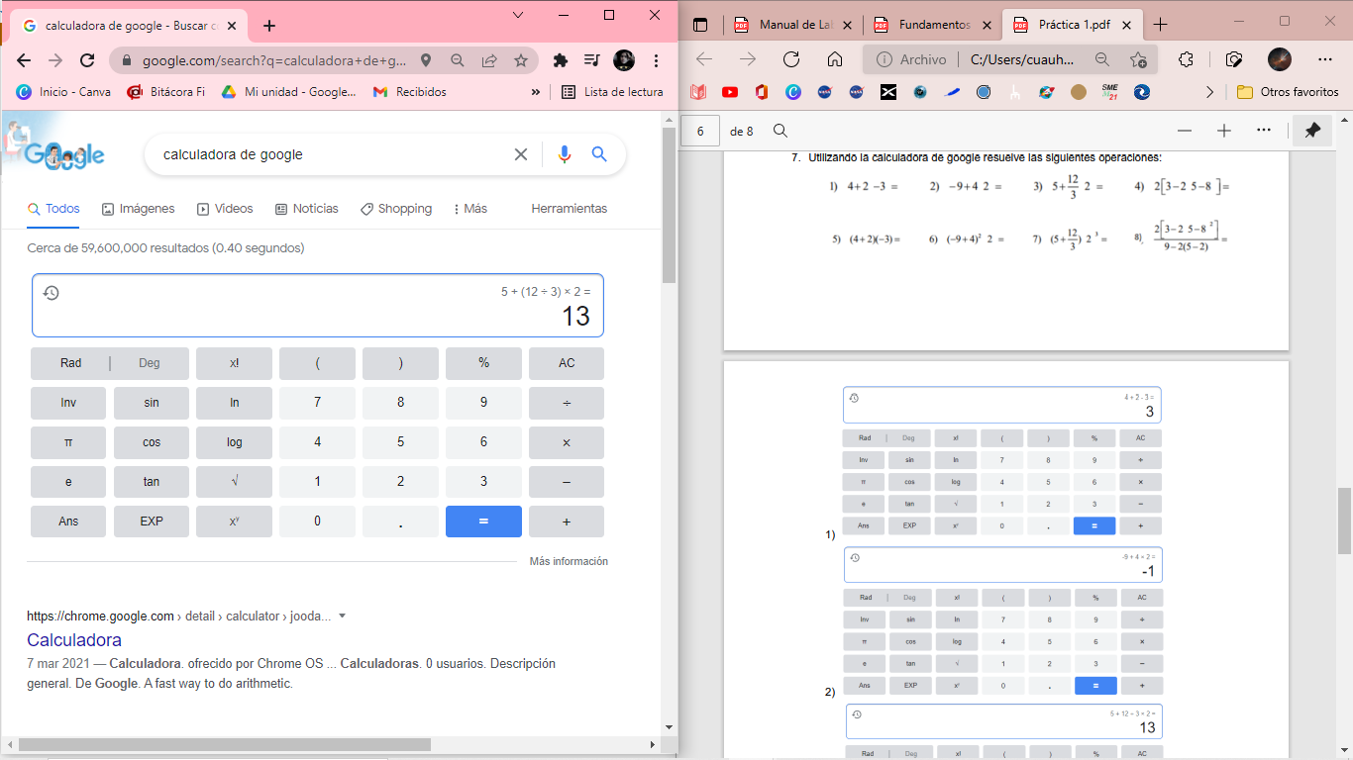 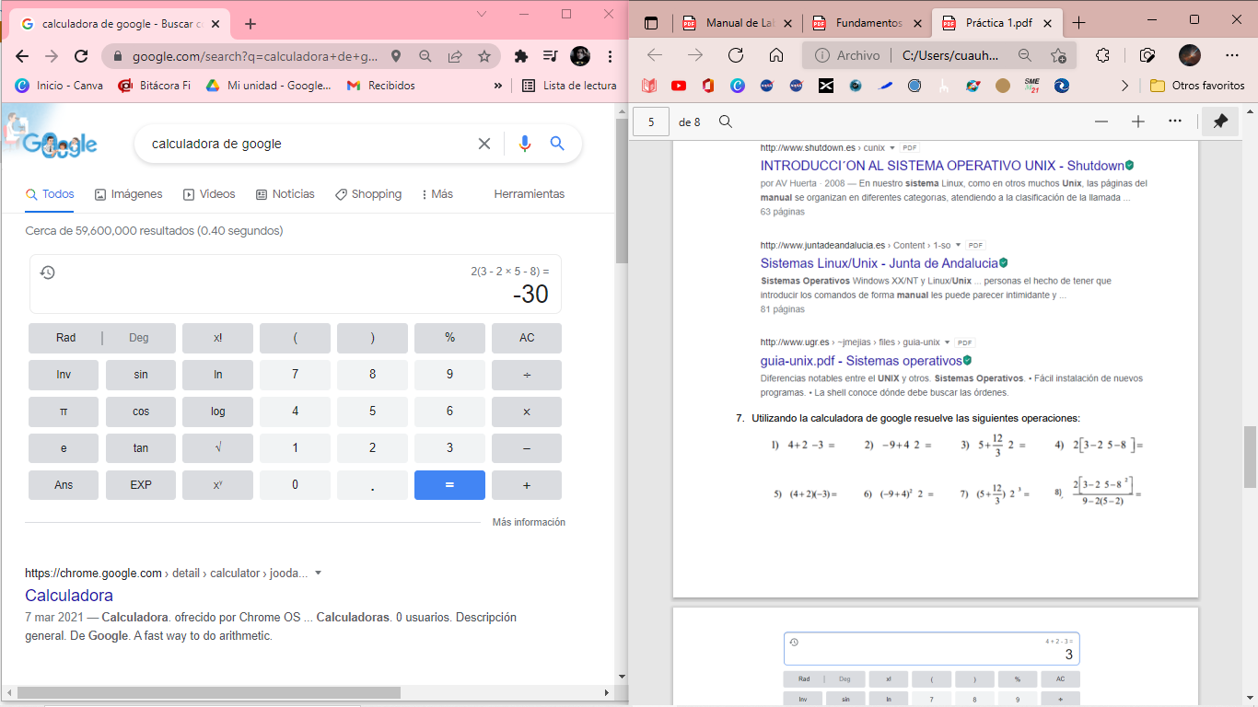

5. 6.

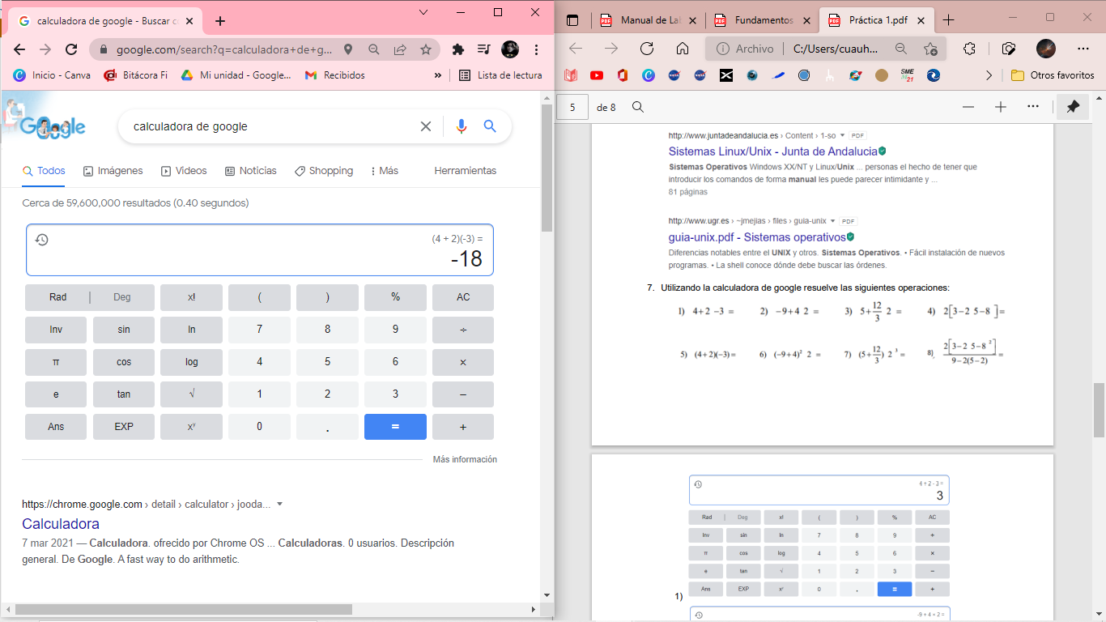 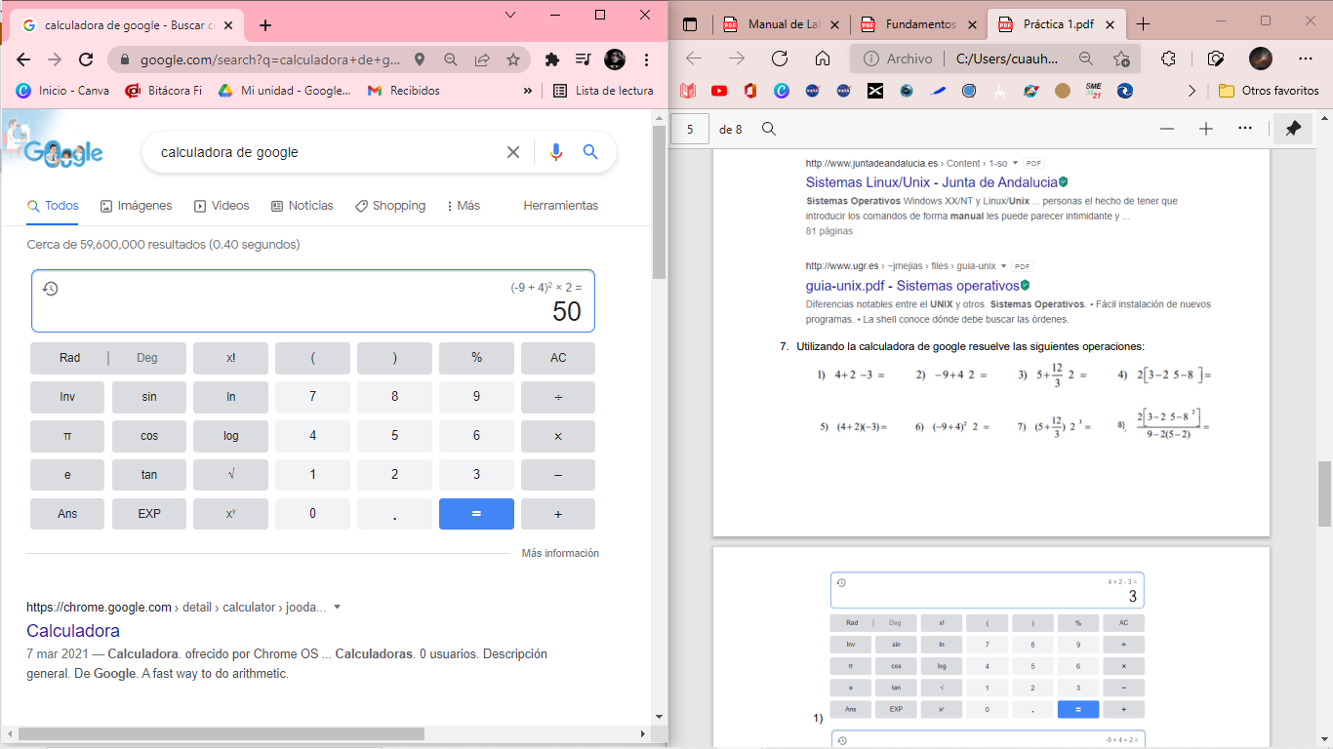

7. 8.

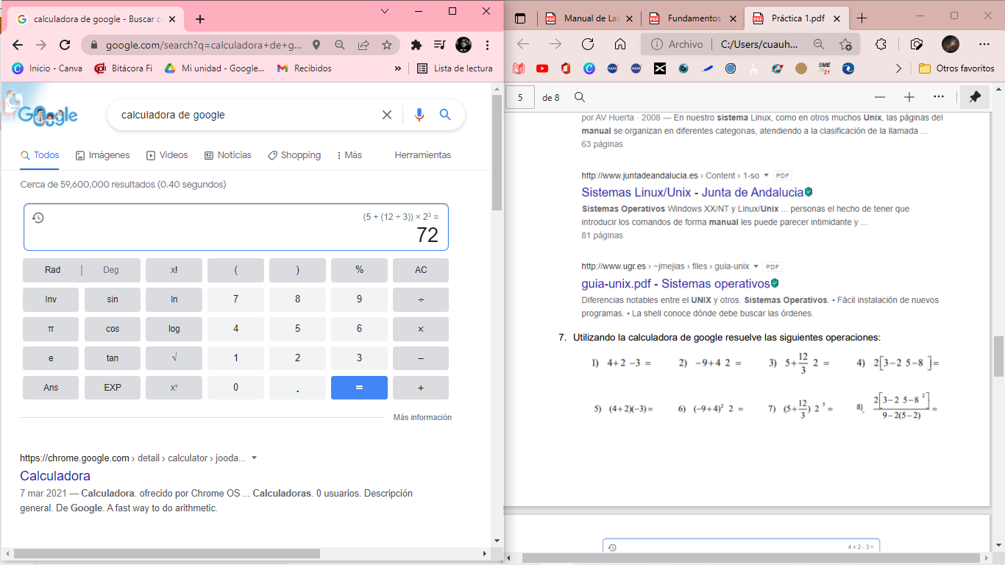 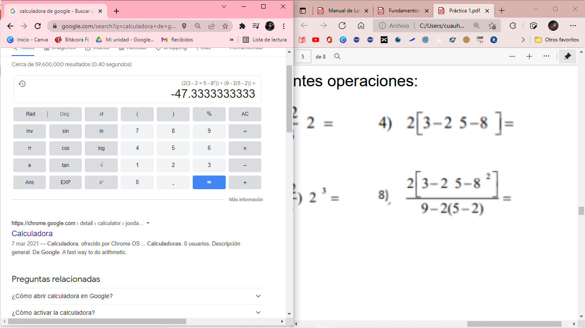

1. De los Catálogos y Recursos Electrónicos de la UNAM entrar en la sección de libros y buscar los libros “Programación en C”. Busca en las bibliotecas de la Facultad de Ingeniería y en la Biblioteca central. Describir cuantos libros existen, si están disponibles en texto completo. Si los resultados son muy extensos utiliza para ello los operadores booleanos (or, and) para refinar la búsqueda y reducir el número de libros.

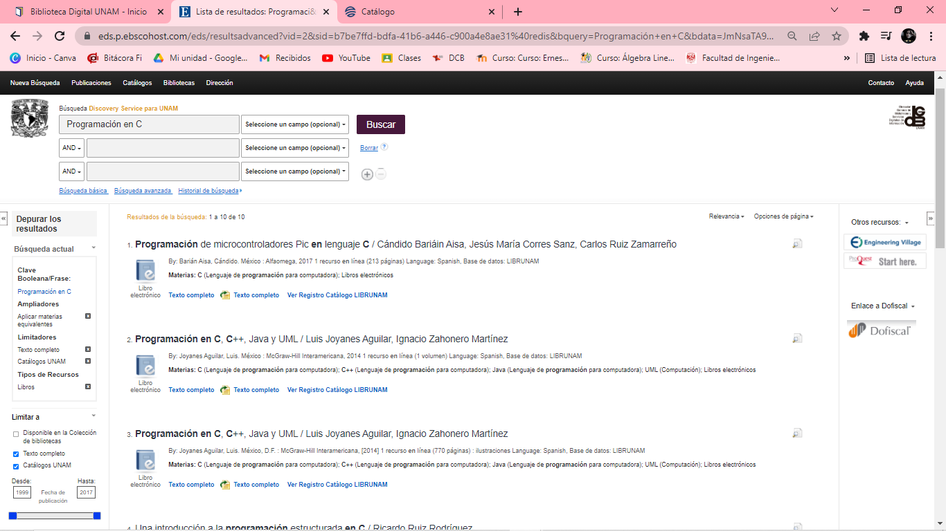

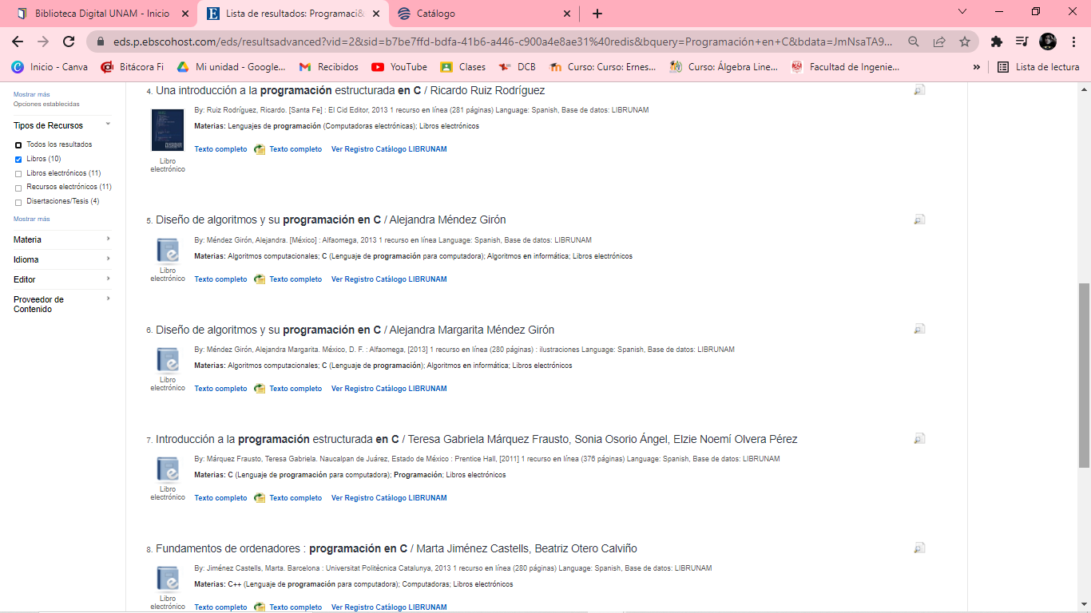

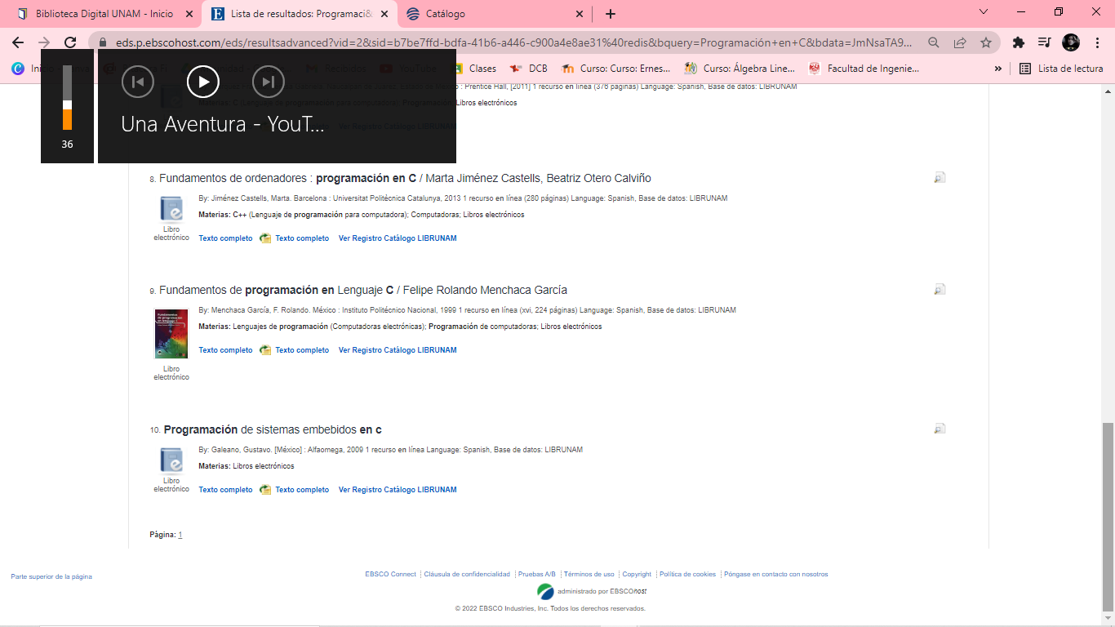

Explicación de lo realizado: Mediante la búsqueda en la bidiUNAM, pude encontrar mediante las etiquetas de “Texto Completo”, “Catálogos UNAM” y la restricción de “Libros” (todas estas etiquetas señaladas en cuadro rojo en las imágenes anteriores) un total de: 10 LIBROS para la búsqueda de “Programación en C”. Anexo URL de búsqueda:

* <https://eds.p.ebscohost.com/eds/resultsadvanced?vid=2&sid=b7be7ffd-bdfa-41b6-a446-c900a4e8ae31%40redis&bquery=Programaci%c3%b3n+en+C&bdata=JmNsaTA9RlQmY2x2MD1ZJmNsaTE9RkMmY2x2MT1ZJmxhbmc9ZXMmdHlwZT0xJnNlYXJjaE1vZGU9U3RhbmRhcmQmc2l0ZT1lZHMtbGl2ZQ%3d%3d>

1. Hacer la actividad de casa de la página 18. Sobre el uso de GitHub

Explicación de lo realizado: Adjunto el Link de mi cuenta de GitHub, además se adjunta evidencia con imagen

* <https://github.com/1213CBP/practica1_fdp>

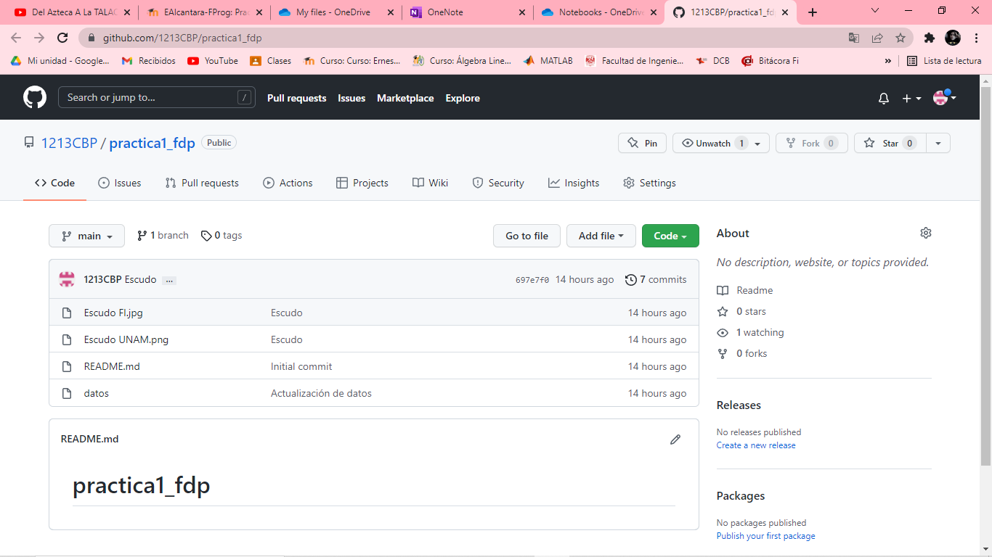

Conclusiones.

Con la realización de esta práctica pudimos aprender lo siguiente:

* Los sistemas de control de versiones nos ayudan a realizar un seguimiento de los cambios realizados en el código a lo largo del tiempo. A continuación, guarda esa instantánea de forma permanente para que se pueda recuperar más adelante si es necesario. Esto va ligado al siguiente punto el cual es el del almacenamiento de archivos.
* El almacenamiento de archivos en la nube es un gran método para almacenar datos en la nube, ya que suministra a servidores y aplicaciones acceso a los datos mediante sistemas de archivos compartidos. Los usuarios (como mis compañeros de equipo, el profesor u otras personas/instituciones) puedan crear, eliminar, modificar, leer y escribir archivos, además de organizarlos de manera lógica en árboles de directorios para lograr un acceso intuitivo.
* Si usamos la “Búsqueda avanzada”, podemos reducir los resultados de búsquedas complejas, ya que se puede elegir si queremos incluir palabras o frases en nuestros resultados o quitarlas de estos, asimismo, elegimos el formato, lo limitamos por idioma del documento, etc.

Sin duda la parte que más se me dificultó, fue la del punto 9, sobre el uso del GitHub, probablemente tuvo que ver mi inexperiencia y desconocimiento de este software. De ahí en fuera, fue interesante conocer los comandos o búsquedas que facilitan, hacen segura, y de validan la información que buscamos. Sin embargo, no creo ser el único que tenga este desconocimiento sobre el tema.